

Billetes, IVA y Distancia

Actividad 2 Módulo 10



7 de noviembre de 2014

ITESM Querétaro

Introducción a la computación

# **Problema 1, Billetes:**

**El código que utilicé es el siguiente:**

using System;

using System.Collections.Generic;

using System.Linq;

using System.Text;

namespace Billetes

{

class Program

{

static void Main(string[] args)

{

Int32 Cantidad, Residuo, Billetes_200, Billetes_50, Billetes_20, Billetes_1;

Console.WriteLine("Introducir la cantidad deseada");

Cantidad = Convert.ToInt32(Console.ReadLine());

Billetes_200 = (Cantidad / 200);

Residuo = Cantidad % 200;

Billetes_50 = (Residuo / 50);

Residuo = Cantidad % 50;

Billetes_20 = (Residuo / 20);

Residuo = Cantidad % 20;

Billetes_1 = Residuo;

Console.WriteLine("Serían {0} billetes de $200", Billetes_200);

Console.WriteLine("Serían {0} billetes de $50", Billetes_50);

Console.WriteLine("Serían {0} billetes de $20", Billetes_20);

Console.WriteLine("Serían {0} billetes de $1", Billetes_1);

Console.ReadLine();

}

}

}

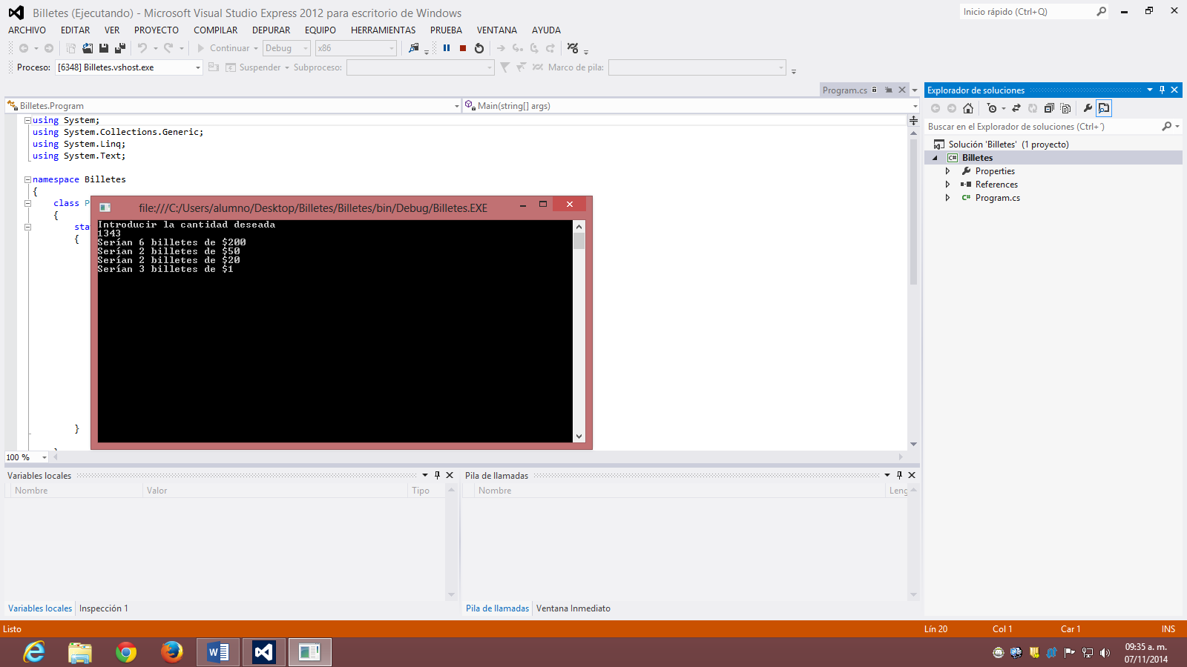

# **Problema 2, IVA:**

**El código que utilicé para este ejercicio es el siguiente:**

using System;

using System.Collections.Generic;

using System.Linq;

using System.Text;

namespace IVA

{

class Program

{

static void Main(string[] args)

{

Double IVA, Ticket, TotalC;

Console.WriteLine("¿De cuánto es su ticket?");

Ticket = Convert.ToDouble(Console.ReadLine());

IVA = Ticket * 0.16;

TotalC = Ticket - IVA;

Console.WriteLine("El total de la compra, sin IVA es de: {0:C}", TotalC);

Console.WriteLine("El total del IVA aplicado es de: {0:C}", IVA);

Console.ReadLine();

}

}

}

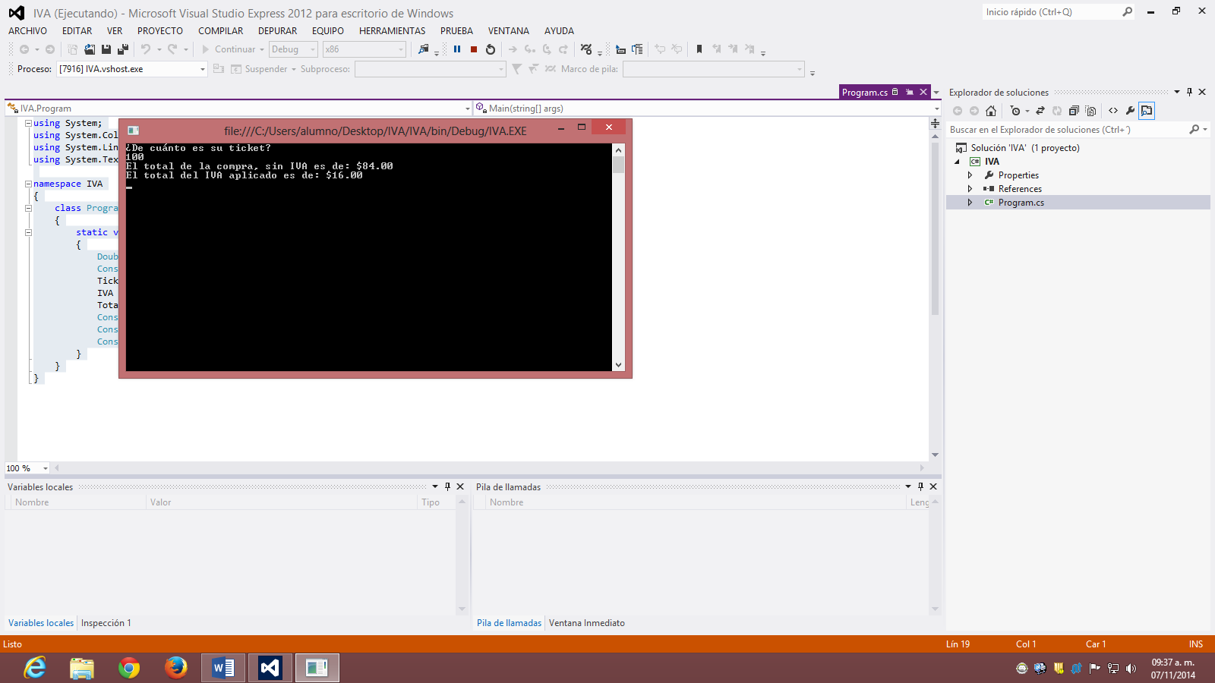

# **Problema 3, Distancia:**

**Para este ejercicio escribí el siguiente código:**

using System;

using System.Collections.Generic;

using System.Linq;

using System.Text;

namespace Distancia

{

class Program

{

static void Main(string[] args)

{

Int32 V, D5, D8, D12, T;

Console.WriteLine("¿Cuál es la velocidad a la que viaja el vehículo (km/h)?");

V = Convert.ToInt32(Console.ReadLine());

D5 = V * 5;

D8 = V * 8;

D12 = V * 12;

Console.WriteLine("La distancia recorrida con esa velocidad, después de 5 horas, es de: {0}", D5);

Console.WriteLine("La distancia recorrida con esa velocidad, después de 8 horas, es de: {0}", D8);

Console.WriteLine("La distancia recorrida con esa velocidad, después de 12 horas, es de: {0}", D12);

Console.ReadLine();

}

}

}

